**Universidad del Valle de Guatemala**

**Algoritmos y Estructura de Datos / Sección 10.**

**Pareja #4**

**Steven Rubio, 15044**

**Erick Bautista 15192**

**Gráficos, Resultados y recomendaciones.**

**Gráfica1:**

Numero de CPU´s=1

3 procesos por CPU

Capacidad de RAM=100

Intervalos=10

**Gráfica2:**

Numero de CPU´s=1

3 procesos por CPU

Capacidad de RAM=100

Intervalos=5

**Gráfica #3:**

Numero de CPU´s=1

3 proceso por CPU

Capacidad de RAM=100

Intervalos=1

**Grafica#4:**

Numero de CPU´s= 1

3 proceso por CPU

Capacidad de RAM=200

Intervalos=1

**Grafica#5:**

Numero de CPU´s= 1

6 proceso por CPU

Capacidad de RAM=100

Intervalos=1

**Gráfica#6:**

Numero de CPU´s=2

3 procesos por CPU

Capacidad de RAM=100

Intervalos=1

**Grafica #7:**

Numero de CPU´s=2

3 procesos por CPU

Capacidad de RAM=100

Intervalos=5

**Grafica #8:**

Numero de CPU´s=2

3 procesos por CPU

Capacidad de RAM=100

Intervalos=10

**Resultados:**

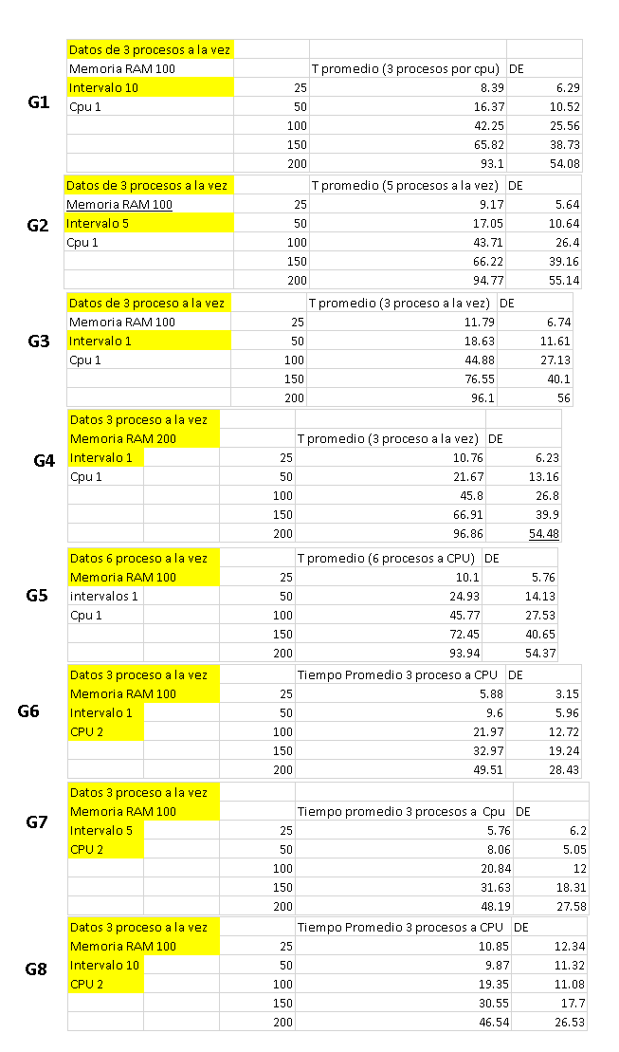

**Recomendaciones:**

En base a los resultados y la forma en cómo se comportan las diferentes graficas consideramos los siguientes aspectos como necesarios para optimizar tiempos promedios de operación de procesos:

**Aumentar la cantidad CPUs:**

En la gráfica 6 se puede ver un cambio significativo en el tiempo de ejecución de procesos al aumentar este valor.

**Aumentar la cantidad de procesos recibidos por el CPU (velocidad):**

En la gráfica 5 se puede ver como el comportamiento del tiempo cambio de me forma minina pero lo suficientemente significante para determinar que si es un factor importante para aumentar la velocidad de procesamiento, aunque en pruebas extras se logró observar que un valor promedio de procesos es más óptimo aunque esto solo bajo ciertos parámetros fijos.

**Aumentar el número de intervalos:**

Este valor muestra en las primeras 3 graficas que conforme se reducía la cantidad de intervalos aumentaba el tiempo promedio del tiempo por lo cual es necesario poder tomar en cuenta este valor como uno de los más importantes.

**Memoria RAM:**

Aunque se puede creer que este valor es muy pertinente, no lo es tanto pues en la gráfica 4 se puede ver que no se produjo un cambio muy significativo al duplicar el valor de este parámetro.

**En conclusión:**

**Los valores de:**

* CPU´s
* Procesos para CPU(velocidad)
* Intervalos

Son necesarios aumentar de tamaño para mejorar tiempos de procesamiento mientras la memoria RAM no lo es tanto al menos que su aumento se haga en grandes proporciones.